МИНИСТЕРСТВО ОБРАЗОВАНИЯ И НАУКИ
РЕСПУБЛИКИ АДЫГЕЯ

ПРИКАЗ
19.02.2015 № 108
г. Майкоп

О внесении изменений в приказ Министерства образования и науки Республики Адыгея от 15.10.2014 № 932 "Об организации оценки профессиональной деятельности педагогических работников в целях установления квалификационной категории"

С целью приведения нормативной и правовой базы Министерства образования и науки Республики Адыгея в соответствие с действующим законодательством

приказываю:

1. Внести изменения в приказ Министерства образования и науки Республики Адыгея от 15.10.2014 № 932 "Об организации оценки профессиональной деятельности педагогических работников в целях установления квалификационной категории", изложив Приложение 30 данного приказа в новой редакции (прилагается - 4 л.).
2. Контроль исполнения приказа оставляю за собой.

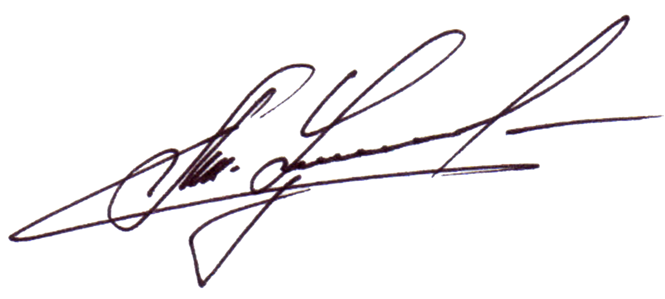

Министр А.Ш. Хуажева

Приложение 30
к приказу Министерства образования
и науки Республики Адыгея
от 19.02.2015 № 108
О внесении изменений в приказ Министерства образования и науки Республики Адыгея от 15.10.2014 № 932 "Об организации оценки профессиональной деятельности педагогических работников в целях установления квалификационной категории"

Экспертное заключение анализа профессиональной деятельности педагогического работника
в целях установления квалификационной категории на основе портфолио
по должности __________________________________________________

Заполняется секретарем аттестационной комиссии | Данные на аттестуемого педагогического работника
Заполняется секретарем аттестационной комиссии | Фамилия, имя, отчество
Заполняется секретарем аттестационной комиссии | Место работы (полное наименование учреждения)
Заполняется секретарем аттестационной комиссии | Должность (преподаваемый предмет)
Заполняется секретарем аттестационной комиссии | Квалификационная категория на которую претендует педагогический работник
Заполняется секретарем аттестационной комиссии | Стаж в данной должности
Заполняется секретарем аттестационной комиссии | Наличие квалификационной категории, дата присвоения
Заполняется секретарем аттестационной комиссии | Данные об эксперте
Заполняется секретарем аттестационной комиссии | Фамилия, имя, отчество
Заполняется секретарем аттестационной комиссии | Место работы (полное наименование учреждения)
Заполняется секретарем аттестационной комиссии | Должность (преподаваемый предмет)
Заполняется секретарем аттестационной комиссии | Дата начала экспертизы
Заполняется секретарем аттестационной комиссии | Дата окончания экспертизы
Заполняется секретарем аттестационной комиссии | Данные о руководителе группы
Заполняется секретарем аттестационной комиссии | Фамилия, имя, отчество
Заполняется секретарем аттестационной комиссии | Место работы (полное наименование учреждения)

№ п/п | Наименование критерия | Представленные подтверждающие документы | Общее количество баллов по критерию
 | .............
Общее количество набранных баллов:

Рекомендовать аттестационной комиссии установить (отказать в установлении) ___________________квалификационную категорию, т.к. уровень профессиональной компетентности педагога соответствует (не соответствует) требованиям, предъявляемым к _____________________ квалификационной категории, и подтверждается показателями, исчисляемыми в баллах.
Полнота и достоверность сведений представленных в портфолио: _____________________________________________________________________________________
Примечание:_____________________________________________________________________________________________________________________________________
Рекомендации:___________________________________________________________________________________________________________________________________

Подпись эксперта ________________(________________________)
"____" __________________ 20___ г.
Оценка руководителя группы
Заполняется в случае согласия с оценкой эксперта
С оценкой эксперта согласен рекомендую аттестационной комиссии установить (отказать в установлении) ___________________квалификационную категорию, т.к. уровень профессиональной компетентности педагога соответствует (не соответствует) требованиям, предъявляемым к _____________________ квалификационной категории, и подтверждается показателями, исчисляемыми в баллах.
Заполняется в случае несогласия с оценкой эксперта

№ п/п | Наименование критерия | Оценка эксперта | Оценка руководителя группы | Итого баллов расхождения | Обоснование расхождения
Общее количество баллов расхождения:

Общее количество баллов с учетом баллов расхождения ____________, что соответствует (не соответствует) требованиям, предъявляемым к _____________________ квалификационной категории, и подтверждается показателями, исчисляемыми в баллах.
Рекомендовать аттестационной комиссии установить (отказать в установлении) ___________________квалификационную категорию.

Подпись руководителя группы ________________(________________________)
"____" __________________ 20___ г.

Экспертное заключение анализа профессиональной деятельности педагогического работника
в целях установления квалификационной категории на основе подтверждающих документов
по должности __________________________________________________

Заполняется секретарем аттестационной комиссии | Данные на аттестуемого педагогического работника
Заполняется секретарем аттестационной комиссии | Фамилия, имя, отчество
Заполняется секретарем аттестационной комиссии | Место работы (полное наименование учреждения)
Заполняется секретарем аттестационной комиссии | Должность (преподаваемый предмет)
Заполняется секретарем аттестационной комиссии | Квалификационная категория на которую претендует педагогический работник
Заполняется секретарем аттестационной комиссии | Стаж в данной должности
Заполняется секретарем аттестационной комиссии | Наличие квалификационной категории, дата присвоения
Заполняется секретарем аттестационной комиссии | Данные об эксперте
Заполняется секретарем аттестационной комиссии | Фамилия, имя, отчество
Заполняется секретарем аттестационной комиссии | Место работы (полное наименование учреждения)
Заполняется секретарем аттестационной комиссии | Должность (преподаваемый предмет)
Заполняется секретарем аттестационной комиссии | Дата начала экспертизы
Заполняется секретарем аттестационной комиссии | Дата окончания экспертизы
Заполняется секретарем аттестационной комиссии | Данные о руководителе группы
Заполняется секретарем аттестационной комиссии | Фамилия, имя, отчество
Заполняется секретарем аттестационной комиссии | Место работы (полное наименование учреждения)

№ п/п | Основание освобождения от оценки профессиональной деятельности на основе документов (портфолио) | Представленные подтверждающие документы
 | .............

Рекомендовать аттестационной комиссии установить ___________________квалификационную категорию, т.к. уровень профессиональной компетентности педагога соответствует требованиям, предъявляемым к _____________________ квалификационной категории, и подтверждается представленными документами.

Рекомендовать аттестационной комиссии отказать в установлении ___________________квалификационной категории, т.к. представленные документы не подтверждают уровень профессиональной компетентности педагога, предъявляемым к _____________________ квалификационной категории.
Примечание:_____________________________________________________________________________________________________________________________________
Рекомендации:___________________________________________________________________________________________________________________________________

Подпись эксперта ________________(________________________)
"____" __________________ 20___ г.

Оценка руководителя группы
Заполняется в случае согласия с оценкой эксперта
С оценкой эксперта согласен рекомендую аттестационной комиссии установить ___________________квалификационную категорию, т.к. уровень профессиональной компетентности педагога соответствует требованиям, предъявляемым к _____________________ квалификационной категории, и подтверждается представленными документами.

С оценкой эксперта согласен рекомендую аттестационной комиссии отказать в установлении ___________________квалификационной категории, т.к. представленные документы не подтверждают уровень профессиональной компетентности педагога, предъявляемым к _____________________ квалификационной категории.

Заполняется в случае несогласия с оценкой эксперта
С оценкой эксперта не согласен рекомендую аттестационной комиссии установить ___________________квалификационную категорию, т.к. уровень профессиональной компетентности педагога соответствует требованиям, предъявляемым к _____________________ квалификационной категории, и подтверждается представленными документами.

С оценкой эксперта не согласен рекомендую аттестационной комиссии отказать в установлении ___________________квалификационной категории, т.к. представленные документы не подтверждают уровень профессиональной компетентности педагога, предъявляемым к _____________________ квалификационной категории.

Подпись руководителя группы ________________(________________________)
"____" __________________ 20___ г.

